
Fénysugár Katolikus Óvoda

2021. Márciusi programok
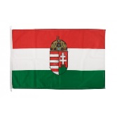


- Március 12 péntek 10 óra Nemzeti Ünnepünk csoportonkénti megünneplése
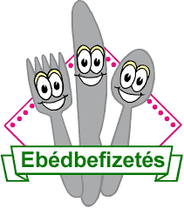
- Március 19 péntek Szent József ünnepén édesapáknak ajándékkészítés
- Március 23 Kedd reggel Ebédbefizetés

- Március 25 csütörtök Gyümölcsoltó Boldogasszony Ünnepe

2021 áprilisi programok

- Április 01-06 Iskolai tavaszi szünet alatt óvodánkban ügyelet működik felmérés alapján

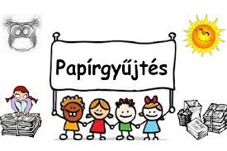
- Április 8 csütörtök de. Csoportfényképezés

- Április 12-től Folyamatos papírgyűjtés

- Április 26 hétfő reggel Ebédbefizetés

- Április 30 Anyák napi ajándékkészítés - ajándékozás

2021 májusi programok

- Május 6 csütörtök reggel Papírelszállítás

- Május 23-24 Pünkösd ünnepe

- Május 25 kedd reggel Ebédbefizetés


- Május 26 10-12-ig Gyereknapi Truffaldino az udvaron

- Május 28 péntek 10 óra Óvodai búcsúzó

- Június 4 péntek Nemzeti összetartozás Napja

